1-класс.Кайталоо.Жыл мезгилдери.
Сабактын максаты: Окуучуларга жыл мезгилдерин кайра башынын кайталатып,алган билимдерин бышыктоо.
1.Бир жылда канча мезгил бар? Алар кайсылыр?
__з __й __з __ш
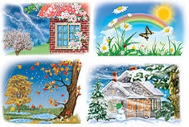
2. Сѳздѳрдун ордун тапкыла.
Жаны жыл, гул, жаан, суук, куштар, чана, чѳп, Аяз ата, Нооруз,муз.

Үй тапшырма: Окуу китеби 66-бет. Сѳздѳрдун ордун тапканынарды аудиозапись менен жѳнѳткулѳ….чейин(11.04.20)

